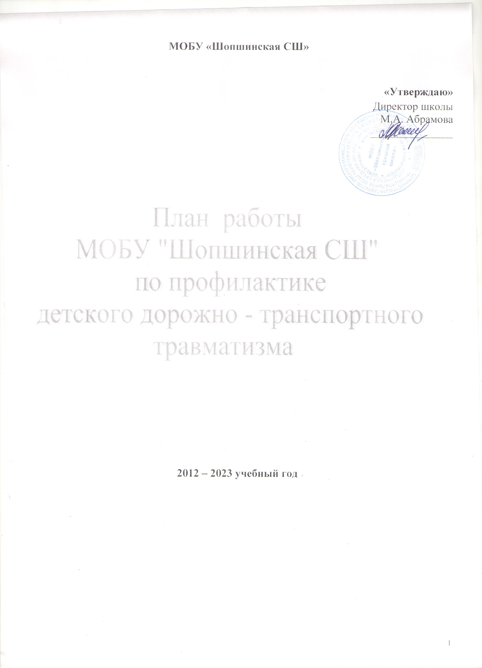
Положение
о работе ответственного
по безопасности движения

1. Общие положения

1.1. Настоящее положение о работе по профилактике детского дорожно-транспортного травматизма разработано на основе Конвенции ООН о защите прав ребенка (ст.3, 6, 29), Кодекса об административных правонарушениях (ст. 12, 21, 34) и рекомендациях Всероссийского совещания по организации работы по профилактике детского дорожно-транспортного травматизма.
1.2. Ответственный по школе по безопасности движения назначается приказом директора школы.
1.3. Ответственный по школе по безопасности движения под руководством директора школы и заместителя директора по воспитательной работе организует всю работу по предупреждению детского дорожно-транспортного травматизма.

- Виды деятельности

В течение учебного года ответственный по школе по безопасности движения проводит следующие мероприятия:
- совместно с заместителем директора по воспитательной работе составляет раздел общественного плана внеклассной работы с учащимися по изучению правил безопасности движения и профилактике детского дорожно-транспортного травматизма
- помогает классным руководителям и учителям начальных классов в составлении планов работы по безопасности движения;
- контролирует выполнение мероприятий по профилактике детского дорожно-транспортного травматизма в соответствии с общешкольным планом и планом воспитательной работы учителей;
- к работе безопасности движения среди учащихся и их родителей привлекает в помощь учителям инспектора ГИБДД, а также родителей;
- в конце каждой учебной четверти на педсовете информирует администрацию школы и учителей о результатах проведенной работы и знакомит с планом мероприятий на следующую учебную четверть;
- обобщает опыт проведения воспитательной работы по профилактике детского дорожно-транспортного травматизма. Лучший опыт и методы этой работы делает достоянием всего коллектива учителей и родителей;
- на родительских собраниях для родителей ставит на обсуждение вопросы о роли родителей в профилактике детского транспортного травматизма, об усилении надзора за поведением детей на улице;
- привлекает старшеклассников к организации выставок и уголков по безопасности движения (плакаты ГИБДД и рисунки учащихся), следит за своевременным их обновлением;

Пояснительная записка
Анализ статистических данных о состоянии детского дорожно-транспортного травматизма по Ярославской области показал необходимость акцентирования внимания всех взрослых на главной ценности – жизни и здоровье ребенка.
Решение такой приоритетной задачи образовательного учреждения, как охрана жизни и здоровья детей, предполагает формирование у обучающихся устойчивых навыков безопасного поведения на дорогах и улицах с помощью изучения Правил дорожного движения, их практической отработки в урочной и внеурочной деятельности.
Охрана здоровья и жизни детей предполагает организацию обучения Правилам дорожного движения, основам безопасности жизнедеятельности таким образом, чтобы у каждого ребенка сформировалась жизненно важная потребность не только в изучении, но и соблюдении Правил дорожного движения.
Цель программы: создать условия для формирования у школьников устойчивых навыков безопасного поведения на улицах и дорогах.
Задачи:
- Предоставить обучающимся базовое образование в рамках государственных стандартов;
- Сформировать у учащихся устойчивые навыки соблюдения и выполнения Правил дорожного движения;
- Применять современные формы и методы обучения и воспитания детей, инновационные технологии, направленные на предупреждение несчастных случаев на улицах и во дворах;
- Развивать у детей и подростков чувство ответственности за свои действия и поступки;
- Распространять среди педагогов школы передовой опыт по обучению учащихся навыкам безопасного поведения на дороге;
- Поддерживать у родителей обучающихся устойчивый интерес к безопасности и здоровью детей как участников дорожного движения
- Укреплять взаимодействие между школой и ГИБДД с целью профилактики детского дорожно-транспортного травматизма.

Способы реализации программы:
- Уроки по Правилам дорожного движения (предмет «Ознакомление с окружающим миром» – 1-4 классы; ОБЖ – 5-11 классы);
- Тематические классные часы по ПДД (1 раз в месяц);
- Общешкольные внеклассные мероприятия;
- Беседы, викторины, конкурсы, выставки рисунков и плакатов по ПДД;
- Открытые уроки по пропаганде ПДД (ОБЖ, Ознакомление с окружающим миром);
- Открытые внеклассные мероприятия по ПДД;
- Встречи с сотрудниками ГИБДД, совместное проведение мероприятий;
- Обсуждение вопросов безопасности дорожного движения на планерках и совещаниях учителей;
- Обсуждение вопросов БДД и профилактики ДТП на совещании при директоре;
- Участие педагогов и учащихся в районных и областных мероприятиях по пропаганде БДД и профилактике ДТП;
- Контроль за проведением уроков по изучению ПДД (ОБЖ, Ознакомление с окружающим миром).
- Выставка книг в школьной библиотеке по соблюдению ПДД.
- Проведение тестов на знание ПДД.
- Проведение индивидуальных и групповых бесед с детьми, нарушающими и склонными к нарушению ПДД.
- Регистрация и расследование нарушений ПДД, совершенных учащимися школы.
- Проведение инструктажей по соблюдению ПДД и предотвращению ДТТ.
- Освещение работы школы по профилактике ДДТТ в СМИ.

Направления работы.
Работа с учащимися:
- Беседы на классных часах;
- Участие во внешкольных мероприятиях;
- Помощь в подготовке к районным мероприятиям по БДД;
- Совместные рейды сотрудников ГИБДД и членов отряда ЮИД по выявлению несовершеннолетних нарушителей.

Работа с педагогическим коллективом:
- Выступления на планерках и совещаниях учителей с информацией о состоянии детского дорожно-транспортного травматизма по району и области;
- Совместное планирование работы по БДД и профилактике ДТП;
- Обсуждение вопросов БДД на административных совещаниях и совещаниях при директоре;
- Выступления сотрудников ГИБДД на семинарах классных руководителей по вопросам обучения детей и подростков Правилам дорожного движения;

3. Работа с родителями:
- Выступления по проблеме БДД на родительских собраниях;
- Индивидуальные консультации для родителей

Ожидаемые результаты:
- Повышение культуры безопасного поведения на дорогах у учащихся школы;
- Снижение детского дорожно-транспортного травматизма;
- Тесное сотрудничество со структурами, обеспечивающими безопасность личности
- Наличие у учащихся основ теоретических знаний и практических умений, относящихся к сфере обеспечения дорожной безопасности;

Предполагаемый результат
Снижение количества ДТП с участием детей, вовлечение учащихся в пропаганду ПДД. Сформированные у учащихся знания и умения по ПДД. Воспитанная культура поведения, сознательное отношение к своей жизни и здоровью.

Знания, умения и навыки учащихся по ПДД

1-4 классы.
Знание ПДД для пешеходов и пассажиров.
- знания и навыки поведения на улице (переход проезжей части, движение на перекрестках; правила движения по дороге в населенном пункте и вне его);
- знание сигналов светофора и регулировщика, действия пешеходов, правила перехода регулируемого и нерегулируемого перекрестков;
- правила пользования транспортными средствами (автобус, автомобиль, трамвай, троллейбус), правила ожидания транспорта на остановке, правила посадки и высадки);
- знание дорожных знаков, линий дорожной разметки проезжей части улицы;
- навыки движения по улицам села с соблюдением ПДД.

5-8 классы
К уже имеющимся знаниям, умениям и навыкам пешеходов и пассажиров добавляются:
- знание правил ДД для велосипедистов (правила передвижения на велосипеде по улицам и дорогам вне населенного пункта);
- положение велосипедиста на проезжей части;
- сознательное оценивание себя как пешехода, пассажира, водителя транспортного средства;
- дети этого возраста – пропагандисты ПДД;
- знания в области оказания первой доврачебной помощи

8-11 классы
- закрепление имеющихся знаний;
- знания в области оказания первой доврачебной помощи;
- знания и умения по ПДД для водителей транспортных средств (автомобиль, мотоцикл).

Календарный план мероприятий по профилактике детского дорожно-транспортного травматизма и пропаганде ПДД
на 2022-2023учебный год.

п | Мероприятия | Срок | Ответственный
I. Организационно – управленческая деятельность
1.1. | Изучение нормативно-правовых документов вышестоящих организаций | В течении года | Зам.директора по ВР
1.2. | Рассмотрение вопросов предупреждения детского ДТТ на Совете при директоре | 1 раз в полугодие | Зам.директора по ВР и УВР
II. Инструктивно – методическая деятельность
2.1. | Рассмотрение вопросов профилактики ДДТТ на оперативных совещаниях учителей | 1 раз в четверть | Зам.директора по ВР
2.2. | Рассмотрение вопросов профилактики ДДТТ на общешкольных родительских собраниях. Анкетирование родителей «Безопасность вашего ребенка на дороге» | 1 раз в четверть | Зам.директора по ВР  Классные руководители
2.3. | Проведение классных часов в соответствии с тематическим планом | 1 раз в месяц | Зам.директора по ВР  Классные руководители
2.4. | Проведение «Минуток» по профилактике несчастных случаев на дороге. | 1 раз в неделю | Классные руководители
2.5. | Инструктирование обучающихся:  - во время поездок на школьном автобусе, общественном транспорте (при проведение внутришкольных массовых мероприятий)  - «Безопасный путь в школу» | Систематически  По плану мероприятий. | Классные руководители  Сопровождающие
2.6. | Рассмотрение вопросов БДД на уроках ОБЖ 5-11 классов | В соответствии с тематическим планированием | Преподаватели ОБЖ
2.7. | Обеспечение работы уголка Безопасности Дорожного движения | В течении года | Зам.директора по ВР
III. Предупреждение детского дорожно – транспортного травматизма
3.1 | Проверка классных журналов (страниц ПДД) | 1 раз в четверть | Зам.директора по УВР
3.2. | Контрольное тестирование обучающихся с 1-11 класс по знаниям ПДД | 1 раз в год | Классные руководители  Учитель ОБЖ.
IV. Предупреждение детского дорожно – транспортного травматизма
4.1 | Инструктаж с педагогическим коллективом с целью предупреждений нарушений ПДД | 1 раз в четверть | Зам.директора по ВР
4.2 | Просмотр видеофильмов по ПДД | 1 раз в год | Классные руководители
4.3 | Практические занятия по отработке навыков безопасного поведения на учебных перекрестках | 1 раз в полугодие | Классные руководители
V. Массовые мероприятия
5.1. | Профилактические акции по БДД:  · «Внимание – дети!»  «Опасные забавы»  «Уступи дорогу детям»  · «Неделя безопасности  дорожного движения»  · «Внимание – дети!»  «Детское автокресло»  «Пристегнись!» | В теч.года | Зам.директора по ВР  Классные руководители, учитель физкультуры, ОБЖ
5.2. | «Посвящение в пешеходы» для учащихся 1 класса | Сентябрь | Зам.директора по ВР  Учащиеся 11 класса

